Vielen Dank, dass du dir unsere Anschreiben-Vorlage heruntergeladen hast! Es handelt sich hierbei um einen Mustertext, den du, um ihn zu verwenden, individualisieren und inhaltlich anpassen solltest.

Lösche dazu diese Seite aus diesem Dokument und ergänze das Anschreiben mit deinen persönlichen Informationen. Die Seite kannst du ganz einfach löschen, indem du alle Inhalte auf dieser Seite markierst und die Entfernen-Taste („Entf“) drückst.

Wenn du dir beim Erstellen deines Anschreibens unsicher bist und inhaltliche Unterstützung brauchst, empfehlen wir dir den kostenlosen Bewerbungsgenerator von bewerbung2go. Dieser bietet dir einige Hilfestellungen und Designoptionen, mit denen du deine individuelle Bewerbung erstellen kannst.

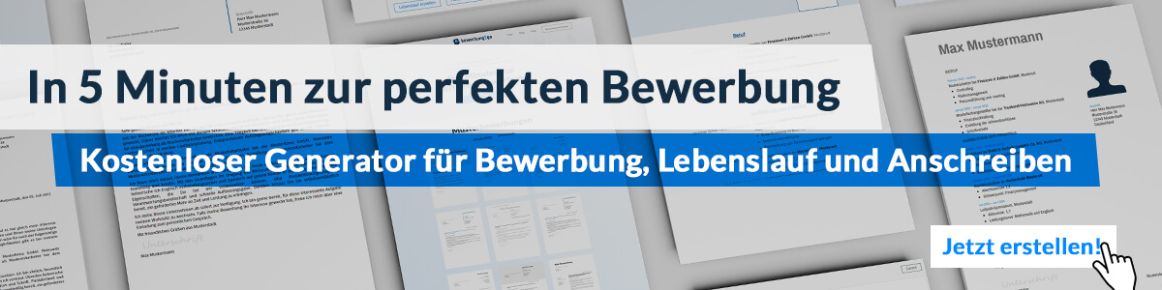
Hier entlang zum kostenlosen Bewerbungsgenerator von bewerbung2go
Arbeitgeber GmbH
Name Nachname
Straße 123
12345 Musterstadt
Musterstadt, 30.07.2026

Bewerbung als Platzwart

Sehr geehrte Damen und Herren,

mit meiner umfassenden Erfahrung in der Pflege und Instandhaltung von Sport- und Außenanlagen sowie meiner Leidenschaft für die Arbeit im Freien bewerbe ich mich als Platzwart bei Ihrem Verein. Ihr Sportverein, der für seine gepflegten Anlagen und die hohe Zufriedenheit der Mitglieder bekannt ist, bietet mir die perfekte Möglichkeit, meine Fähigkeiten in einem engagierten Umfeld einzubringen.

In meiner bisherigen Tätigkeit als Platzwart bei [ehemaliger Arbeitgeber] war ich verantwortlich für die Pflege und Instandhaltung der Sportplätze, Grünflächen und Gebäude. Dazu gehörten Aufgaben wie die regelmäßige Rasenpflege, das Markieren der Spielfelder sowie die Wartung von technischen Geräten. Besonders wichtig war mir stets, den Sportlern einwandfreie Bedingungen für Training und Wettkämpfe zu bieten.

Meine handwerklichen Fähigkeiten ermöglichen es mir, kleinere Reparaturen selbstständig durchzuführen und technische Probleme schnell und effizient zu lösen. Ich arbeite gerne im Team und habe stets einen Blick für die anfallenden Aufgaben, um die Sportanlagen in einem optimalen Zustand zu halten. Zudem verfüge ich über Erfahrung im Umgang mit moderner Pflegetechnik und kenne die Anforderungen an die Sicherheit und Sauberkeit von Sportplätzen.

Neben meiner Zuverlässigkeit und meiner körperlichen Belastbarkeit bringe ich Flexibilität mit, um auch bei besonderen Veranstaltungen oder unerwarteten Herausforderungen schnell reagieren zu können. Die Arbeit im Freien und die Verantwortung für gepflegte Anlagen motivieren mich täglich.

Ich freue mich darauf, meine Erfahrung und meine Einsatzbereitschaft in Ihrem Verein einzubringen und dafür zu sorgen, dass die Sportler und Besucher optimale Bedingungen vorfinden. Gerne stehe ich Ihnen für ein persönliches Gespräch zur Verfügung.

Mit freundlichen Grüßen
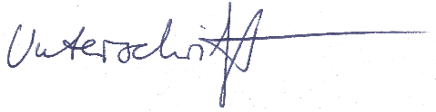

Adrian Böhm

